**Марафон открытий**

В Новгородском районе дан старт созданию первичных отделений Российского движения детей и молодёжи «Движение первых».

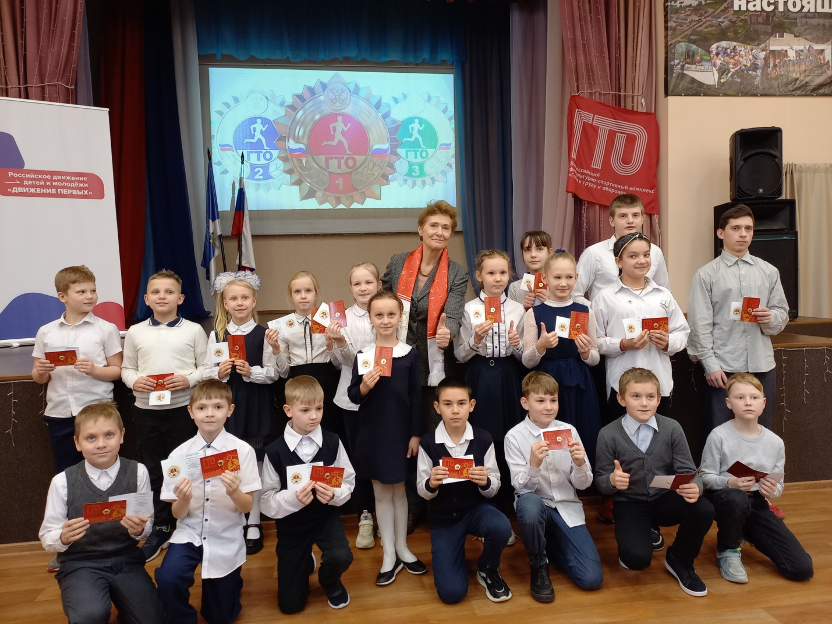

*Олимпийская чемпионка Нина Юрьевна Трофимова в окружении юных отличников комплекса ГТО*

3 февраля на базе районного Дома молодежи в поселке Панковка было создано первичное отделение «Движения первых». На празднике собралось много гостей, в числе которых – представители власти, общественные деятели, спортсмены, школьники и студенты. Зал едва вместил всех желающих, пришлось даже ставить дополнительные стулья.

В начале торжественной церемонии председатель регионального отделения движения Татьяна Ларичева вручила главе Новгородского района Олегу Шахову свидетельство о создании первичного отделения РДДМ. Он в свою очередь передал важный документ коллективу Дома молодежи – профессиональным наставникам нашего подрастающего поколения.

– Для того чтобы быть первыми, нужно не просто подтягиваться 20 раз или финишировать первым в беге. Важно любить свою Родину и свою историю, уважать старшее поколение и прислушиваться к своим учителям, – обратился Олег Игоревич к подрастающему поколению. – У нас существует огромное количество экологических проектов. Я бы хотел, чтобы вы их возглавили, а районная администрация вам в этом поможет.

Продолжительными аплодисментами зал приветствовал почетную гостью мероприятия – чемпионку Олимпийских игр 1976 года, заслуженного мастера спорта СССР по гребле на байдарках Нину Трофимову. Вместе с главой района Нина Юрьевна вручила приглашенным на праздник отличникам комплекса ГТО золотые значки. Церемонию награждения продолжила заместитель главы района Татьяна Федорова. Она поздравила победителей и призеров фестиваля «Готов к труду и обороне» среди образовательных организаций Новгородского района.

В честь открытия Дом молодежи объявил неделю спорта. Ребят пригласили в спортивный зал, где они познакомились с профессиональными тренерами, приняли участие в разминке с чемпионкой мира по пауэрлифтингу Натальей Крикуновой, смогли по-

упражняться в сдаче норм ГТО, увидели выступление спортсменов академии боевых искусств «Тораномаки» и проверили свою меткость в стрельбе на электронном тире.

6 февраля первичное отделение «Движения первых» открылось в Пролетарской школе, сегодня и завтра торжественные церемонии пройдут в Панковской, Ермолинской и Новоселицкой, а затем и во всех остальных школах района.

Как отметила Татьяна Ларичева, «Движение первых» – отличная площадка для поиска новых возможностей, воплощения своих идей. Перед ребятами открыты 12 направлений, по которым они будут развиваться в творчестве, спорте, добровольчестве, получать дополнительные знания и навыки.

Напомним, что Российское движения детей и молодёжи было образовано в декабре 2022 года. С инициативой создания выступила школьница из Луганска, которая озвучила своё желание Президенту Владимиру Путину. «Движение первых» объединит крупнейшие детско-юношеские организации, среди которых Российское движение школьников, Юнармия, Российские студенческие отряды, Кружковое движение НТИ и другие. Большинство из них действуют и в Новгородской области.

Юлия КУЗЬМЕНКО

Фото автора